ЗАДАНИЕ
на лабораторную работу №2

Тема: Программно- алгоритмическая реализация методов Рунге-Кутта 2-го и 4-го порядков точности при решении системы ОДУ в задаче Коши.
Цель работы. Получение навыков разработки алгоритмов решения задачи Коши при реализации моделей, построенных на системе ОДУ, с использованием методов Рунге-Кутта 2-го и 4-го порядков точности.
Исходные данные.
1. Задана система электротехнических уравнений, описывающих разрядный контур, включающий постоянное активное сопротивление 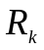, нелинейное сопротивление 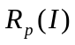, зависящее от тока , индуктивность 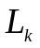и емкость 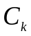.

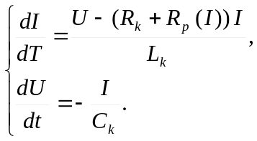.
Начальные условия:
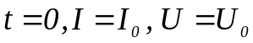.
Здесь 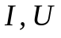- ток и напряжение на конденсаторе.
Сопротивление 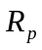 рассчитать по формуле

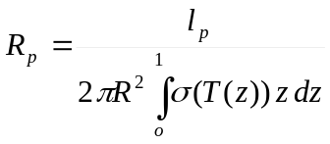.

Для функции 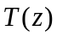 применить выражение 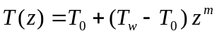.
Параметры 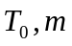 находятся интерполяцией из табл.1 при известном токе .
Коэффициент электропроводности 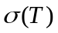 зависит от и рассчитывается интерполяцией из табл.2.

Таблица 1

I, A | To, K | m
0.5 | 6730 | 0.50
1 | 6790 | 0.55
5 | 7150 | 1.7
10 | 7270 | 3
50 | 8010 | 11
200 | 9185 | 32
400 | 10010 | 40
800 | 11140 | 41
1200 | 12010 | 39

Таблица 2

Таблица 2

T, K | , 1/Ом см
4000 | 0.031
5000 | 0.27
6000 | 2.05
7000 | 6.06
8000 | 12.0
9000 | 19.9
10000 | 29.6
11000 | 41.1
12000 | 54.1
13000 | 67.7
14000 | 81.5

Параметры разрядного контура:

R=0.35 см
l_{э}=12 см
L_{k}=187 10⁻⁶ Гн
C_{k}=268 10⁻⁶ Ф
R_{k}=0.25 Ом
U_{co}=1400 В
I_{o}=0..3 A
T_{w}=2000 K

Для справки: при указанных параметрах длительность импульса около 600 мкс,
максимальный ток – около 800 А

Результат работы программы.
1. Графики зависимости от времени импульса : 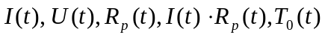 при заданных выше параметрах. На одном из графиков привести результаты вычислений двумя методов разных порядков точности. Показать, как влияет выбор метода на шаг сетки.
2. График зависимости 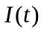при 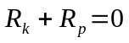. Обратить внимание на то, что в этом случае колебания тока будут не затухающими.
3. График зависимости при 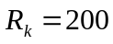 Ом в интервале значений 0-20 мкс.
Вопросы при защите лабораторной работы.
Ответы на вопросы дать письменно в Отчете о лабораторной работе.
1. Какие способы тестирования программы можно предложить?
2. Получите систему разностных уравнений для решения сформулированной задачи неявным методом трапеций. Опишите алгоритм реализации полученных уравнений.
3. Из каких соображений проводится выбор того или иного метода, учитывая, что чем выше порядок точности метода, тем он более сложен?
Методика оценки работы.
Модуль 2, срок - 12-я неделя.
1. Задание полностью выполнено - 6 баллов (минимум).
2. В дополнение к п.1 даны исчерпывающие ответы на 3 вопроса, и эти ответы не являются копией ответов в ранее сданных работах - 10 баллов (максимум).
3. В дополнение к п.1 даны удовлетворительные ответы на отдельные вопросы - 8 баллов (средний балл).

